Sự Tích Hạt Thóc
Ngày xưa, có một người đàn bà nghèo. Chồng chết sớm, bà ở vậy nuôi đứa con trai duy nhất. Điều đáng buồn là cậu con trai càng được cưng chiều, càng đâm ra hư hỏng, bất hiếu, và không nghe lời mẹ. Bởi vì nhà nghèo, không đủ miếng ăn, người đàn bà cực nhọc trồng bắp, nuôi gà. Có trái bắp nào lớn đủ, bà luộc rồi đưa cả cho con ăn, phần mình ăn chỗ còn thừa lại. Khi nào làm con gà nào, bà để cho con ăn no nê, xong rồi bà kín đáo bòn mót đống xương vụn. Nhưng cậu con trai không thấy điều đó, cậu không thương yêu mẹ, lại còn hỗn xược, ham chơi nữa .
Một ngày kia, người đàn bà lâm bịnh nặng. Biết mình sắp chết, bà lo lắng, kêu đứa con trai lại, khuyên nhủ rằng :
– Ngày mẹ chết, con sẽ thấy ở chỗ mẹ nằm có một loại hạt nhỏ Con hãy bỏ vào trong chậu đất, đổ nước vào, rồi quảy về hoàng cung sẽ đổi được rất nhiều vàng bạc.
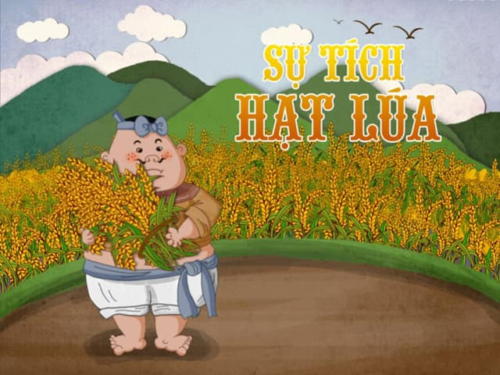
Sự tích hạt thóc
Ngày mẹ chết, cậu con trai tìm được trên gối nằm một loại hạt nhỏ bằng đầu ngón tay . Lòng tham lam, cậu liền làm theo lời mẹ dặn, bỏ hạt vào một chiếc chậu nhỏ, tưới nước vào, rồi bỏ lên lưng gánh về phía hoàng cung.
Đường về hoàng cung rất xa, phải mất cả sáu, bảy tháng đi đường. Cậu con trai mệt mỏi, tiền hết, lương thực cạn dần. Cậu bắt đầu phải xin từng bữa ăn, và khó khăn lắm mới xin được chỗ trú ngủ qua đêm. Cậu dần dần nhận ra được công lao của mẹ đã cực nhọc nuôi nấng mình trong bấy lâu . Cậu hối hận vì đã đối xử tệ bạc với mẹ.
Về tới hoàng cung, lúc cậu bỏ cái chậu trên lưng xuống, ngạc nhiên vì thấy tự lúc nào, trên lưng cậu có một nhánh cỏ trĩu những hạt nhỏ, mầu vàng xinh xắn, mùi thơm thoang thoảng, nấu ra ăn thật bùi . Cậu con trai nhớ thương mẹ, bèn thôi không đem hạt vào cung vua nữa, trái lại cậu mang giống hạt ấy về trồng, rồi phân phát cho mọi người cùng trồng nữa …
Đó là hạt lúa, chính là hạt gạo mà mỗi ngày chúng ta ăn đó.

